**SỞ GD&ĐT LONG AN KỲ THI TUYỂN SINH LỚP 10 NĂM HỌC 2023-2024**

**ĐỀ CHÍNH THỨC Môn TOÁN ( CHUYÊN)**

**Đề thi gồm có 01 trang Ngày thi: 08/06/2023**

**Thời gian: 150 phút ( không kể phát đề)**

_____________________________

Câu 1 ( 1,5 điểm) Cho biểu thức T=2  với a

1. Rút gọn biểu thức T.
2. Tìm tất cả các giá trị của a để T = $-\sqrt{a}-1$

Câu 2 ( 2 điểm)

1. Nhân dịp kỉ niệm 10 năm thành lập, cửa hàng GHN có thực hiện chương trình giảm giá cho mặt hang X là 20% và tiềm mặt Y là 15% so với giá niêm yết. Bà Giới mua 2 món hàng X và 1 món hàng Y phải trả với số tiền là 395000 đồng. Ngày cuối cùng của chương trình, cữa hàng thay đổi bằng cách giảm giá mặt hàng X là 30% và mặt hang Y là 25%. Vào ngày hôm đó, cô Định mua 3 món hàng X và 2 món hàng Y thì trả số tiền là 603000 đồng. tính theo giá niêm yết của mỗi món hàng X và Y (giá niêm yết là giá ghi trên món hàng nhưng chưa thực hiện giảm giá ).
2. Tìm tất cả các giá trị của tham số m để phương trình

x1,x2 thỏa mản điều kiện 4x1+3x2 = 1

Câu 3( 1 điểm )

Giải phương trình x2 5x + 2 +(3).

Câu 4 (2,5 điểm )

Cho nữa đường tròn tâm O có đường kính AB= 2R. Từ A đến B lần lượt kẻ hai tiếp tuyến Au,Bv với nữa đường tròn. Qua một điểm C thuộc nữa đường tròn ( C khác A và B ), kẻ tiếp tuyến với nữa đường tròn, nó cắt Au và Bv theo thứ tự M và N.

1. Chứng minh tứ giác AMCO nội tiếp đường tròn và  =  .
2. Kẻ CH vuông góc với AB tại H, gọi K là giao điểm của CH với AN, chứng minh ba điểm M,K,B thẳng hang.
3. Gọi S là diện tích của tam giác ABC, S1 là diện tích của tam giác MON. hãy tính tỉ số $\frac{S_{1}}{S}$ khi

AM = 1,5R.

Câu 5(1,0 điểm)

Ông Tuệ khóa két sắt bằng mật khẩu có 4 chữ số. ông chỉ nhớ rằng trong 4 chữ số đó không có chữ số 0 và tổng của chúng bằng 9. Hỏi ông Tuệ phải thử tối đa bao nhiêu lần mật mã khác nhau để chắc chắn mở được két sắt đó ?

Câu 6 ( 1,0 điểm) cho a $≥0, b≥0$ thỏa mãn 2a+3b $≤6 và 2a+b≤4. chứng minh rằng$ $-\frac{22}{9}≤a^{2}-2a-b≤0.$

Câu 7(1,0 điểm)

Cho tam giác ABC vuông tại A. gọi M là điểm trên cạnh BC, I và K lần lượt là tâm đường tròn ngoại tiếp tam giác ABM và tam giác ACM. Xác định vị trí của M để diện tích tam giác AIK nhỏ nhất.

**ĐÁP ÁN**

Bài 1 ( 1,5 điểm). Cho biểu thức T=2  với a

1. Rút gọn biểu thức T.
2. Tìm tất cả các giá trị của a để T = $-\sqrt{a}-1$

Lời giải:

1. Với a

T= 2

2

Vậy với a $>0, a≠1 thì T=\frac{a-1}{4\sqrt{a}}$.

1. Với a $>0, a≠1, ta có$

$T=-\sqrt{a}-1$ $⟺ \frac{a-1}{4\sqrt{a}}=-\sqrt{a}-1$

$⟺a-1=4\sqrt{a}∙(-\sqrt{a}-1)$

$⇔\left(\sqrt{a}+1\right)\left(\sqrt{a}-1\right)=-4\sqrt{a}\left(\sqrt{a}+1\right)$

$⟺\sqrt{a}-1=-4\sqrt{a}$ ( do $\sqrt{a}+1>0)$

$⟺ \sqrt{a}=\frac{1}{5}$

$⟺a=\frac{1}{25}$ (nhận).

Vậy x= $\frac{1}{25}$ thỏa mãn yêu cầu bài toán.

Bài 2( 2,0 điểm).

1. Nhân dịp kỉ niệm 10 năm thành lập, cửa hàng GHN có thực hiện chương trình giảm giá cho mặt hang X là 20% và tiềm mặt Y là 15% so với giá niêm yết. Bà Giới mua 2 món hàng X và 1 món hàng Y phải trả với số tiền là 395000 đồng. Ngày cuối cùng của chương trình, cữa hàng thay đổi bằng cách giảm giá mặt hàng X là 30% và mặt hang Y là 25%. Vào ngày hôm đó, cô Định mua 3 món hàng X và 2 món hàng Y thì trả số tiền là 603000 đồng. tính theo giá niêm yết của mỗi món hàng X và Y (giá niêm yết là giá ghi trên món hàng nhưng chưa thực hiện giảm giá ).
2. Tìm tất cả các giá trị của tham số m để phương trình

x1,x2 thỏa mản điều kiện 4x1+3x2 = 1

Lời giải:

1. Gọi x,y lần lượt là giá niêm yết của 2 món hàng X,Y.

Theo đề bài ta có hệ phương trình

$$\left\{\begin{aligned}2x∙80\%+y∙85\%=395 000 \\ 3x∙70\%+2y∙75\%=603 000\end{aligned}⟺\left\{\begin{aligned}1,6x+0.85y=395 000 \\ 2,1x+1,5y=603 000\end{aligned}\right.\right.⟺\left\{\begin{aligned}x=130 000 \\ y=220 000\end{aligned}\right.$$

với giá niêm yết của mặt hàng X là 130 000 đồng và mặt hàng Y là 220 000 đồng.

b) Ta có 2

Phương trình có hai nghiệm phân biệt x1,x2 khi và chỉ khi

$-4m+29>⟺-4m>-29⟺m<\frac{29}{4}.$

Theo hệ thức Vi-ét , ta có $\left\{\begin{aligned}x_{1}+x_{2}=2m-1 (1) \\ x_{1}x_{2}=m^{2}-7 (2)\end{aligned}\right.$

Theo đề bài , ta lại có 4 $4x_{1}+3x_{2}=1. kết hợp với \left(1\right),ta được hệ phương trình$

$$\left\{\begin{aligned}x_{1}+x_{2}=2m-1 \\ 4x_{1}+3x_{2}=1\end{aligned}⟺\left\{\begin{aligned}3x_{1}+3x_{2}=6m-3 \\ 4x_{1}+3x_{2}=1\end{aligned}⟺\left\{\begin{aligned}x_{1}=4-6m \\ 4∙\left(4-6m\right)+3x_{2}=1\end{aligned}\left\{\begin{aligned}x_{1}=4-6m \\ x_{2}=8m-5.\end{aligned}\right.\right.\right.\right.$$

Thế vào phương trình (2) ta được

($4-6m)∙(8m-5)=m^{2}-7⟺32m-20-48m^{2}+30m=m^{2}-7$

$⟺49m^{2}-62m+13=0$

$⟺ \left[{m=1(nhận) \atop m=\frac{13}{49} (nhận)}\right.$

Vậy m=1 và m= $\frac{13}{49}thỏa mãn yêu cầu bài toán.$

Bài 3(1,0 điểm ) giải phương trình: $x^{2}-5x+2+\left(3-2x\right)\sqrt{x^{2}+x+2}=0.$

Lời giải.

Ta có : $x^{2}-5x+2+\left(3-2x\right)\sqrt{x^{2}+x+2}=0 ⟺\left(x^{2}+x+2\right)-6x+\left(3-2x\right)\sqrt{x^{2}+x+2}=0.$

Đặt t = $\sqrt{x^{2}+x+2}\left(t≥\frac{\sqrt{7}}{2}\right).khi đó phương trình đã cho trở thành$

$$t^{2}-6x+\left(3-2x\right)∙t=0⟺t^{2}-6x+3t-2xt=0$$

$⟺\left(t^{2}-2xt\right)+\left(3t-6x\right)=0$

$⟺t\left(t-2x\right)+3\left(t-2x\right)=0$

$⟺\left(t-2x\right)\left(t+3\right)=0$

$⟺t-2x=0\left(vì t≥\frac{\sqrt{7}}{2} nên t+3>0\right)$

$⟺t=2x$

$⟺\sqrt{x^{2}+x+2}=2x$

$⟺\left\{\begin{aligned}x≥0 \\ x^{2}+x+2=4x^{2}\end{aligned}⟺\left\{\begin{aligned}x≥0 \\ 3x^{2}-x-2=0 \\ \end{aligned}\right.\right.$ $⟺\left\{\begin{aligned}x≥0 \\ \left[x=\frac{-2}{3}\right.\end{aligned}\right.$

Vậy tập nghiệm của phương trình là S =(1).

Bài 4(2,5 điểm). Cho nữa đường tròn tâm O có đường kính AB= 2R. Từ A đến B lần lượt kẻ hai tiếp tuyến Au,Bv với nữa đường tròn. Qua một điểm C thuộc nữa đường tròn ( C khác A và B ), kẻ tiếp tuyến với nữa đường tròn, nó cắt Au và Bv theo thứ tự M và N.

1. Chứng minh tứ giác AMCO nội tiếp đường tròn và  =  .
2. Kẻ CH vuông góc với AB tại H, gọi K là giao điểm của CH với AN, chứng minh ba điểm M,K,B thẳng hang.
3. Gọi S là diện tích của tam giác ABC, S1 là diện tích của tam giác MON. hãy tính tỉ số $\frac{S_{1}}{S}$ khi

AM = 1,5R.

LỜI GIẢI

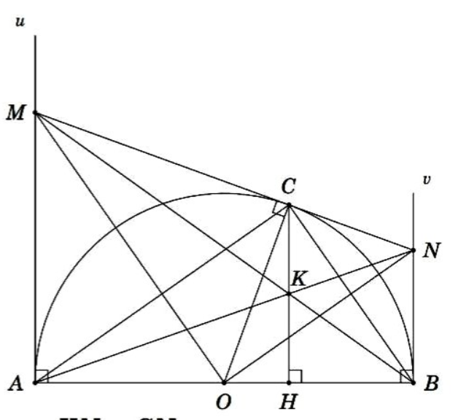

a)Xét tứ giác AMCO có

$\hat{OAM}=90°\left(Au là tiếp tuyến của \left(O\right)\right);$

* $\hat{OCM}=90°$ ( CM là tiếp tuyến của (O));

Suy ra $\hat{OAM}+\hat{OCM}=90°+90°=180°.$

Suy ra tứ giác AMCO nội tiếp đường tròn .

Chứng minh tương tự ta cũng được tứ giác BNCO nội tiếp được đường tròn.

Suy ra $\hat{CBO}=\hat{CNO}\left( 2 góc nội tiếp cùng chắn cung OC\right).$

1. Ta có CK $∥$ AM ( cùng vuông góc với AB ) nên theo $\frac{KN}{KA}=\frac{NB}{MA}(định lý TA-lét)$.

Mà MC=MA và NC = NB ( tính chất hai tiếp tuyến cắt nhau) nên $\frac{KN}{KA}=\frac{NB}{MA}.$

Xét $∆KNB và ∆KAM có$

$\frac{KN}{KA}=\frac{NB}{MA}\left( chứng minh trên\right)$

* $\hat{KNB}=\hat{KAM }(AM∥$ NB,2 góc so le trong)

Suy ra $∆KNB\sim ∆KAM \left(cạnh-góc-cạnh\right).$

Suy ra $\hat{NKB}=\hat{AKM}.khi đó$

$$\hat{MKB}=\hat{MKN}+\hat{BKN}=\hat{MKN}+\hat{MKA}=\hat{AKN}=180°.$$

Vậy 3 điểm M,K,B thẳng hàng.

1. Ta có AM=AC=1,5R (tính chất hai tiếp tuyến cắt nhau).

Vì tứ giác AMCO nội tiếp đường tròn nên $\hat{CMO}=\hat{CAO}\left( 2 góc nội tiếp cùng chắn cung OC\right)$

Xét $∆OMN và ∆CAB có$

$\hat{CNO}=\hat{CBO}\left( chứng minh trên\right).$

$\hat{CMO}=\hat{CAO}\left( chứng minh trên\right).$

Suy ra $∆OMN\sim ∆CAB\left( góc-góc\right),suy ra \hat{MON}=\hat{ACB}.$

Mà $\hat{ACB}=90°$ $°\left( góc nội tiếp chắn nữa đường tròn\right)nên \hat{MON}90°.$

$$do đó tam giác OMN vuông tại O, có OC là đường cao nên$$

$${OC}^{2}=CM∙CN⟹CN=\frac{{OC}^{2}}{CM}=\frac{R^{2}}{1,5R}=\frac{2}{3}R.$$

Suy ra MN =MC+NC=1,5R+ $\frac{2}{3}R=\frac{13}{6}R.$

Khi đó $\frac{S_{1}}{S}={\left(\frac{MN}{AB}\right)}^{2}={\left[\frac{13}{6}R÷(2R\right]}^{2}=\frac{169}{144}.$

Câu 5(1,0 điểm)

Ông Tuệ khóa két sắt bằng mật khẩu có 4 chữ số. ông chỉ nhớ rằng trong 4 chữ số đó không có chữ số 0 và tổng của chúng bằng 9. Hỏi ông Tuệ phải thử tối đa bao nhiêu lần mật mã khác nhau để chắc chắn mở được két sắt đó ?

LỜI GIẢI

Giả sử số cần tìm để mở két sắt có dạng $\overline{abcd} \left(a,b,c,d≤9\right).$

Vì a,b,c,d đều khác 0 và a+b+c+d=9 nên $\overline{abcd} thuộc các tổ hợp như sau$

(1;1;1;6),(1;1;2;5),(1;1;3;4),(1;1;3;3),(1;2;2;4),(1;2;3;3),(2;2;2;3).

* Mỗi tổ hợp (1;1;1;6) và (2;2;2;3) có 4 cách để thử.
* Mỗi tổ hợp (1;1;2;5),(1;1;3;4),(1;2;2;4) và (1;2;3;3)có 12 cách để thử.

Vậy ông Tuệ phải thử tối đa 2 $∙4+4∙12=56 lần.$

Câu 6 ( 1,0 điểm) cho a $≥0, b≥0$ thỏa mãn 2a+3b $≤6 và 2a+b≤4. chứng minh rằng$

$-\frac{22}{9}≤a^{2}-2a-b≤0$

$$LỜI GIẢI$$

* Ta có 2a+3b $≤6⟺3b≤-2a+6⟺b≤\frac{-2}{3}a+2⟺-b≥\frac{2}{3}a-2.$

Khi đó a2-2a-b (1)

Dấu “=” xảy ra khi và chỉ khi a= $\frac{2}{3} và b=\frac{14}{9}.$

* Ta có 2a+b $≤4⟺2a^{2}$ +ab $≤4a⟺a^{2}-2a≤-\frac{ab}{2}.$

Khi đó a2-2a-b -b= (2)

Dấu “=” xảy ra khi và chỉ khi a=2, b=0.

Từ (1) và (2) suy ra $\frac{-22}{9}≤a^{2}-2a-b≤0.$

Câu 7(1,0 điểm)

Cho tam giác ABC vuông tại A. gọi M là điểm trên cạnh BC, I và K lần lượt là tâm đường tròn ngoại tiếp tam giác ABM và tam giác ACM. Xác định vị trí của M để diện tích tam giác AIK nhỏ nhất.

Lời giải

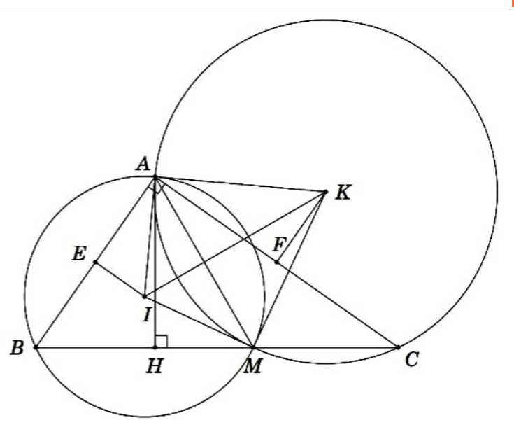

Gọi I và K lần lượt là đường tròn ngoại tiếp $∆ABM và ∆ACM.$

Khi đó IK là đường trung trực của AM và

$$\hat{AIK}=\hat{MIK}=\frac{1}{2}\hat{AIK}$$

$$\hat{AKI}=\hat{MKI}=\frac{1}{2}\hat{AKM}$$

Ta có $\hat{ABC}=\frac{1}{2}\hat{AIM}=\hat{AIK}$

Và $\hat{ACB}=\frac{1}{2}\hat{AKM}=\hat{AKI}$

Suy ra $\hat{AIK}+\hat{AKI}=\hat{ABC}+\hat{ACB}=90°$

Suy ra $∆AIK vuông tại A.$

Gọi E,F lần lượt là trung điểm của AB và AC, ta có

S $∆_{AIK}=\frac{1}{2}AI∙AK≥\frac{1}{2}AE∙AF=\frac{1}{2}∙\frac{1}{2}AB∙\frac{1}{2}AC=\frac{1}{8}AB∙AC=\frac{1}{4}S_{∆ABC.}$

DẤU “=” xảy ra khi và chỉ khi I=E,K=F hay M+H ( với H là chân đường cao hạ từ A của $∆_{ABC}).$

Vậy nếu M là đường chân cao hạ từ A của $∆_{ABC}$ thì diện tích của tam giác AIK nhỏ nhất.